Die Caritas Warstein wird 50

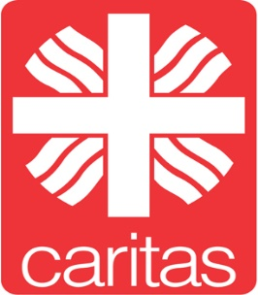
Vielleicht brauchen auch Sie einmal die Caritas

Adventssammlung der Caritas
Warstein und Hirschberg

Professionelle Hilfen

Sozialstation: Belecke, Zum Horkamp 1  Tel. 9103590, Mo–Fr 8–13 Uhr  Bereitschaft rund um die Uhr für  pflegerische Notfälle | Erziehungsberatung  Belecke, Zum Horkamp 1,  Tel. 91035950
Sozialdienst kath. Frauen  Belecke, Bahnhofstr. 4a, Tel. 9105070 | Tagespflege ‘Atempause‘  Zum Horkamp 1, Tel.91035920

Ehrenamtliche Hilfen

1. Sprechstunde im Café i Punkt  Müscheder Weg 4  jeden Mittwoch 15-16.30 Uhr | 4. Besuchsdienst  - im Krankenhaus Maria Hilf  - Singen im DRK-Seniorenheim
2. Rat und Hilfe Telefon 0151-64887799  Mo bis Fr von 10-18 Uhr | 5. Flüchtlingshilfe  Begleitung, Veranstaltungen
3. Kleiderkammer  in der ehemaligen Liobaschule  Annahme: 15 – 17 Uhr  Erster Dienstag im Monat  Ausgabe: 14 – 16 Uhr  Erster Donnerstag im Monat | 6. Hospizkreis  Tel. 0170-9440319  "Offener Trauertreff"  jeden 1. Montag im Monat im  Gemeindezentr.17.30-19.30 Uhr  7. Hausaufgabenhilfe  in der Liobaschule

Wir bitten Sie herzlich um Ihre Advents-Spende

Caritas Warstein, IBAN: DE03 4165 0001 1800 0021 21
BIC: WELADED1LIP
Das Finanzamt akzeptiert Kontoauszüge als Spendennachweis bis 200,-- €

Internet: www.caritas-warstein.de E-mail: caritas-warstein@web.de

